Jarní sběr papíru je tady!
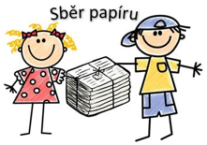
Sběr papíru proběhne 25. dubna 2023 od 7:15 do 8:00 opět v ulici K Lesíku.
Na přinesené balíky sběru napište prosím hmotnost, příjmení a třídu žáka. Při více balících sběru je třeba provést celkový součet váhy. Věříme, že po podzimní odmlce bude množství sebraného papíru minimálně takové, jako v minulosti.
Nadále platí, že již NESBÍRÁME KARTONY ! Děkujeme.
Za peníze z přineseného sběru mohou učitelé nakoupit pro děti odměny nebo přispět na společnou akci.
Těšíme se na Vás!
Ilona Olšiaková

